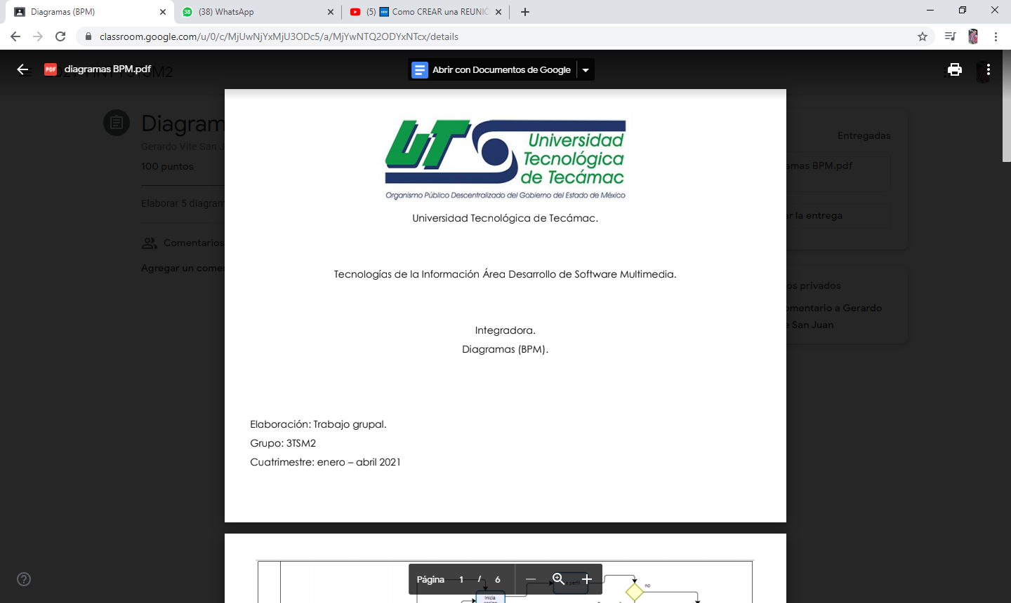

**Universidad Tecnológica de Tecámac.**

Tecnologías de la Información Área Desarrollo de Software Multimedia.

Integradora. Propuesta de solución.

Equipo Scrum:

Jordan Carmona Jaime.

Samperio Rosales Carolina.

Santos Giménez Alin Itzel.

Rosales Alvarado Oscar.

Mariana Moreno Godínez

Grupo: 3TSM2 Cuatrimestre: enero – abril 2021

La organización de espectáculos con menos público se vuelve complicada debido a que la gestión se realiza manualmente, la venta de boletos se realiza en locales y la difusión es utilizando medios tradicionales.

En la actualidad hay algunas herramientas que permiten la organización, difusión y venta de boletos, pero únicamente son aplicadas en eventos masivos (Conciertos, Obras de

teatro de prestigio y exposiciones internacionales), descuidando los foros menos reconocidos.

Propuesta de solución.

Elaborar una aplicación web que nos permita gestionar y llevar a cabo la administración en los diferentes eventos y categorías que se pueden realizar en un área determinada. Esta aplicación podrá administrar la venta de boletos para los diferentes eventos y la publicación de los mismos.

La aplicación contara con distintos usuarios que son:

Administrador general:

El administrador general debe estar dado de alta directo en la base de datos.

Se encarga de registro de usuarios, así como la modificación y la inhabilitación de otros usuarios, así como la consulta de eventos, modificación del lugar y el reembolso por cancelación de evento.

Administrador es:

Los administradores deben estar dados de alta directo en la base de datos por el administrador general.

Se encarga de registro de usuarios, así como la modificación y la inhabilitación de otros usuarios, así como la consulta de eventos, modificación del lugar y el reembolso por cancelación de evento.

También la consulta de evento, modificación de evento, consulta de reservaciones, consulta de locación, registro de zona, consulta de zona y modificación de zona.

Visitante:

El visitante podrá visualizar y consultar los distintos eventos que estén publicados. También podrá realizar su registro si así lo desea para poder comprar un boleto o varios boletos.

Cliente:

El cliente deberá iniciar sesión con un usuario y contraseña que debe estar registrada con un mínimo de ocho caracteres y con al menos una letra mayúscula y un símbolo para la y compra de boletos para los eventos, así como para realizar reservaciones y a su vez poder modificarlas si así lo desea, así como también la consulta de las zonas disponibles.

Anfitrión de ventos:

El anfitrión deberá ingresar sesión con un usuario y contraseña registradas con una contraseña mayor a 8 caracteres con al menos una letra mayúscula y un símbolo para poder consultar los usuarios, registrar un evento, modificarlo o hacer la cancelación de dicho evento, así como el registro de la locación, modificación o cancelación de la misma, podrá consultar las ventas, así como modificarlas y realizar los reembolsos por cancelación. El anfitrión de eventos es el encargado de dar de alta a los usuarios de staff.

Validador de eventos:

El validador de eventos deberá ingresar sesión con un usuario y contraseña registradas con una contraseña mayor a 8 caracteres con al menos una letra mayúscula y un símbolo para poder consultar usuarios y modificarlos, consultar y publicar eventos. Podrá hacer la consulta de la locación y la cancelación de eventos.

Vendedor de boletos:

El validador de eventos deberá ingresar sesión con un usuario y contraseña registradas con una contraseña mayor a 8 caracteres con al menos una letra mayúscula y un símbolo para poder el registro de venta, consulta, modificación y cancelación de compra, así como el reembolso por cancelación. También podrá consultar las zonas disponibles.

Staff:

El usuario de staff deberá ser dado de alta por el anfitrión de eventos, después de iniciar sesión podrá consultar la compra para verificar lugares disponibles y comprobar la compra para permitir el acceso al evento.

Esta aplicación será funcional ya que nos permite tener una mejor administración con los diferentes roles que engloban a un espectáculo publico complementando lo que las aplicaciones comunes han descuidado facilitando su uso y manteniendo una mayor seguridad al momento de comprar, reservar y asistir a un vento público.